**国网冀北检修公司**

**基于实物资产ID的单体设备检修成本归集微应用**

**功能设计方案**

**2018年5月**

目录

**1. 功能概述** **3**

1.1. 功能描述 3

1.2. 系统后台配置功能描述 3

**2. 标准化作业移动终端功能设计** **4**

2.1. 移动终端登录后首页功能说明 4

2.2. 新建工作任务 6

2.3. 设备扫码并选择相应作业卡 12

2.4. 设备扫码 15

2.5. 作业信息 17

2.6. 工序卡执行 19

2.7. 试验报告 21

2.8. 作业成本统计 30

**3. WEB端后台系统设计** **31**

3.1. 基础信息配置 31

3.2. 与PMS接口数据 34

3.3. 单体设备检修成本统计图表 34

# 功能概述

## 功能描述

通过移动终端标准化作业微应用，扫描设备ID码，获取设备相关信息；根据设备电压等级、设备类型、工作类型显示相应的标准化作业卡，根据实际工作内容选择相应的作业卡，本次检修工作需要的工器具、材料、备品备件和人工时及标准数量自动显示；按照标准工序完成作业后，针对作业卡填写实际的使用数量，如工器具数量、材料、备品备件数量和人员数量。系统自动计算出当前设备本次检修的人工成本、材料成本和机械成本。

## 系统后台配置功能描述

### 初始化设置

#### 权限与角色

【**工作负责人**】：负责新建工作任务，录入本次工作的工作小结信息，录入本次工作材料、工器具的试用情况。

【**现场工作人员**】：负责扫描设备，录入工序的执行结果

【**一般查询人员**】：可以查询标准化作业结果，查询标准化作业卡的内容。

【**系统管理员**】：负责基础信息维护。

疑问四个角色登陆后的APP首页是否相同，如果相同怎么控制他们的操作权限

如果四个角色的首届面不一样，分别是什么样的

#### 代码管理

提供代码维护功能，对于能够标准化的部分，在此维护备选内容。

#### 在线打印

每一次工作任务完成后根据所选设备和对应的工序卡生成若干条标准化作业记录。每一条记录需要生成word格式，并支持在线打印功能。(是否需要前端支持)

# 标准化作业移动终端功能设计

该模块为用户进行现场检修标准化作业提供支撑，根据**检修工作票**在**移动终端创建本次检修任务**。并且通过移动终端可以**查询各类检修工作需要用到的备品备件、检修工器具和消耗性材料等**，为现场检修工作做好充足准备。

现场工作人员通过移动终端**扫描**当前需要检修的设备，能够获取该**设备的相关属性信息**，该设备的历次**修试记录**以及**缺陷信息**或**上次试验结果数据**等，为本次检修或试验工作提供数据支撑。

通过移动终端显示的标准工序进行**现场检修工作的执行**，系统能够自动记录工作时间，时长等。在移动终端中**标记该项检修或试验工作用到的材料、工器具等信息**。

工作完成后，系统自动能够生成设备的检修记录以及针对当前设备该项工作的检修成本。主要由人工成本、材料成本和机械台班成本构成。

## 移动终端登录后首页功能说明

首页中显示两部分功能，一是**任务列表**，一是**所有作业卡的查询**。

**任务列表中列出当前登录人员所在班组的已经完成或者正在执行中的工作任务。按创建时间进行倒排序**。

作业卡查询中通过**选择设备类型**，在**试验类和检修类**的作业卡中选择需要查看的作业卡。**设备类型选项中只列出系统中有对应作业卡的设备类**，**如果**用户选择了设备类型，则检修类和试验类对应的**下拉框中**的内容只显示用户所选设备类型对应的卡。如果用户没有选择设备，则显示全部的卡。检修类和试验类的卡，用户一次只能选择一类，如果选择了检修类，则试验类选项为灰色不可用(啥意思)。反之亦然。选中某一个作业卡后在查询详细页面中列出该作业卡的标准工序、配备备件表、消耗性材料表和车辆工器具表等。

### 界面原型

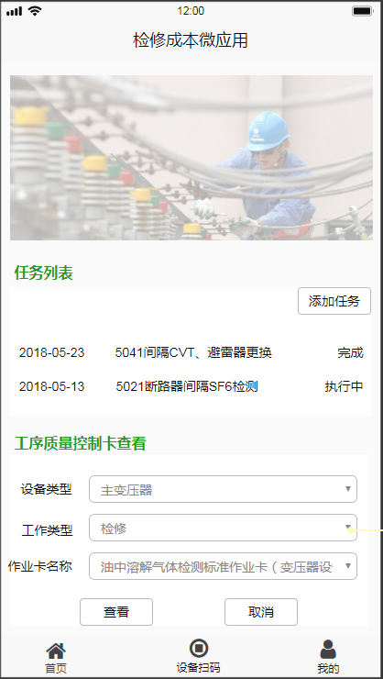

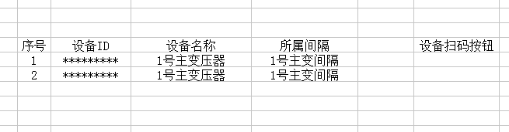

### 功能按钮说明

【首页】：返回登录页面

【页面下方设备扫码】：调用手持终端的摄像头，扫描二维码。可以通过扫码查看当前设备的相关信息。设备运行参数、设备缺陷信息、设备修试信息和设备试验报告等。具体功能详见2.4 设备扫码。

【任务列表详细页面中的设备扫码】：调用手持终端的摄像头，扫描二维码。除了显示当前设备的相关信息外，**还需要用户选择本次作业对应的作业卡**。具体功能详见2.3 设备扫码并选择相应作业卡。

【我的】：导航至个人信息页面，除了显示当前用户的基本信息外，还列出当前用户完成过的设备作业卡信息。按照扫描的设备关联的作业卡为主键进行显示。采用倒排序。

【查看】：导航至作业卡查询详细页面。

【取消】：重置下拉框内容。

【添加任务】：导航至新增任务的页面。

## 新建工作任务

### 功能描述

由工作负责人根据工作票信息在移动终端创建本次**检修或试验**工作内容。主要是明确本次工作对应的工作票、停电时间范围、工作票内容、工作班组（默认为当前登录人所在班组）、停电间隔及涉及到哪些设备等。

新建的工作任务会显示在任务列表中，状态为未执行。

用户点击任务列表中状态为未执行的任务，导航至任务详细界面。在该界面中列出本次作业涉及到的间隔和间隔下的设备。每一条设备信息后面均有一个扫码功能按钮。点击设备扫码功能按钮导航至设备扫码并选择相应作业卡界面中。

### 界面原型

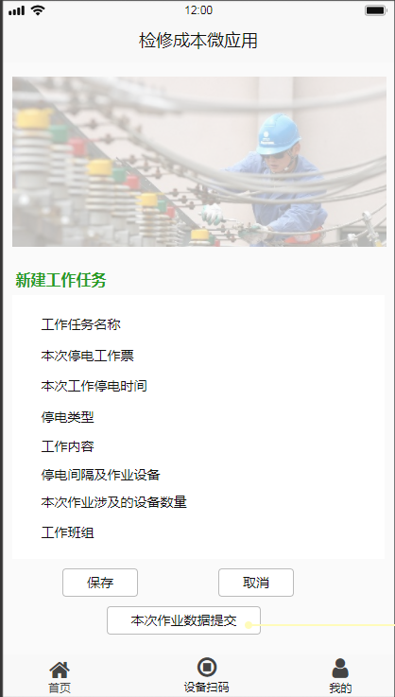

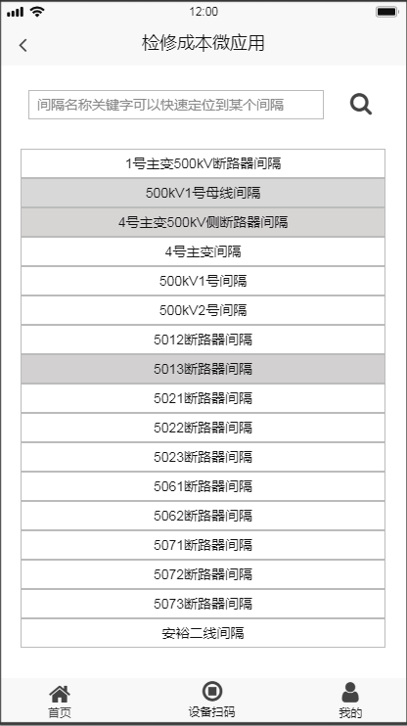

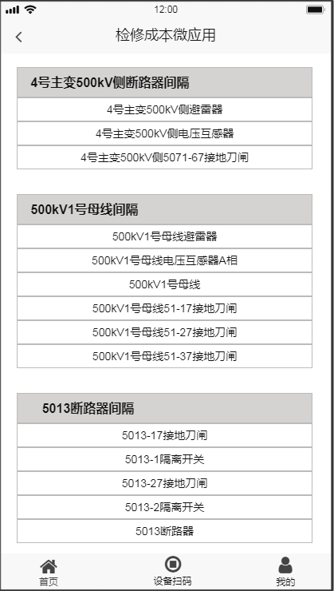

### 按钮功能说明

【保存】：保存当前页面中的内容。并导航至系统登录主页。本次新建的任务信息显示在首页的任务列表中。

【取消】：清空当前页面中输入的内容。

【本次作业数据提交】：如果还未扫描任何设备，则该按钮为灰色。当用户进行一次设备扫码后，按钮变亮可用。根据“停电间隔及作业设备”中选择的内容与扫码设备进行匹配校验，若还有存在未执行扫码的设备，则系统不允许上传，并给出提示信息：还未对******设备开展标注化作业。

全部设备都执行完后，通过该按钮可以数据回传至WEB端。在WEB端保存本次任务涉及到的所有设备的标准化作业信息。以作业卡为主键进行存储。

### 属性说明

* 创建工作任务

|  |  |  |  |  |
| --- | --- | --- | --- | --- |
| **字段内容** | **数据类型** | **是否必填** | **输入方式** | **内容及规则** |
| 工作票编号 | 文本 | 是 | 手工录入 | 输入工作票编号，PMS系统的工作票编号。如果该票是总分票形式，则填写总票的票号。 |
| 工作票内容 | 文本 | 否 | 手工录入或系统自动带出 | 如果能根据工作票编号取到工作票上的工作内容就自动显示。允许用户进行编辑 |
| 停电类型 | 选项 | 否 | 手工录入或系统自动带出 | 如果能根据工作票编号取到工作票上的停电类型就自动显示。允许用户进行编辑 |
| 停电时间 | 文本 | 否 | 手工选择或系统自动带出 | 日期时间选择器，如果能根据工作票编号取到工作票上的停电时间就自动显示时间。允许用户手动选择时间。 |
| 停电间隔及作业设备 | 选项 | 是 | 用户从列表中选择，允许多选 | 默认列出全站的所有间隔，允许多选，提供根据间隔名称的模糊查询功能。  选中某一个间隔后，只显示间隔下的所有设备。用户可以选择本次工作涉及到的设备。 |
| 作业班组 | 选项 | 是 | 用户从列表中选择，允许多选 | 默认显示当前登录人所在班组，也可以选择多个班组 |
| 本次作业涉及的设备数量 | 数值 | 是 | 自动统计 | 根据所选设备自动计算设备数量 |

## 设备扫码并选择相应作业卡

### 功能描述

通过任务列表详细页面中设备台帐后方的设备扫码功能获取**当前设备的相关参数信息**。主要包括设备公共属性和设备私有属性中必填的字段。

显示当前设备还未消除的缺陷信息。点击更多按钮，导航至缺陷信息查询界面（没有给出），显示该设备所有的缺陷信息。包含已消缺和未消缺的。

当前设备**最近一次修试记录**。通过点击查看历史信息导航至详细界面可以查看该设备历史的检修、试验情况、缺陷信息和最近一次的试验报告（没有给出）。

根据本次工作任务中的作业卡性质和当前设备的设备类型自动筛选出相应的作业卡，供用户选择本次工作任务需要用到的作业卡。试验和检修作业卡一次只能选择一种。如果选择了检修作业类下的作业卡，则试验作业类选项为灰。反之亦然。

选择完毕后系统导航至当前设备对应的**作业信息界面**。

### 界面原型

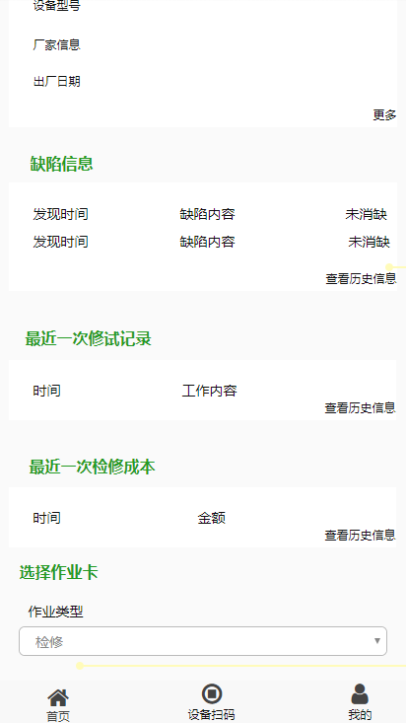

### 按钮功能说明

【确认】：导航至当前设备对应的作业信息界面。

【取消】：留在当前页，对当前页面的选择内容进行清空。

### 属性说明

|  |  |  |  |  |
| --- | --- | --- | --- | --- |
| **字段内容** | **数据类型** | **是否必填** | **输入方式** | **内容及规则** |
| 作业卡 | 文本 | 是 | 选择框，单选 | 根据所选的设备类型和作业类型能够筛选出符合条件的作业卡项 |
| 作业类型 | 文本 | 是 | 选择框，单选 | 代码管理中维护。作业类型 |

## 设备扫码

### 功能描述

通过首页下方的设备扫码功能获取当前设备的相关参数信息。主要包括设备公共属性和设备私有属性中必填的字段。

显示当前设备还未消除的缺陷信息。点击更多按钮，导航至缺陷信息查询界面，显示该设备所有的缺陷信息。包含已消缺和未消缺的。

当前设备最近一次修试记录。通过点击查看历史信息导航至详细界面可以查看该设备历史的检修、试验情况、缺陷信息和最近一次的试验报告。

该页面主要为用户提供查询功能，通过对设备进行扫码实现**当前设备历史信息和运行参数信息**的查询。

### 界面原型

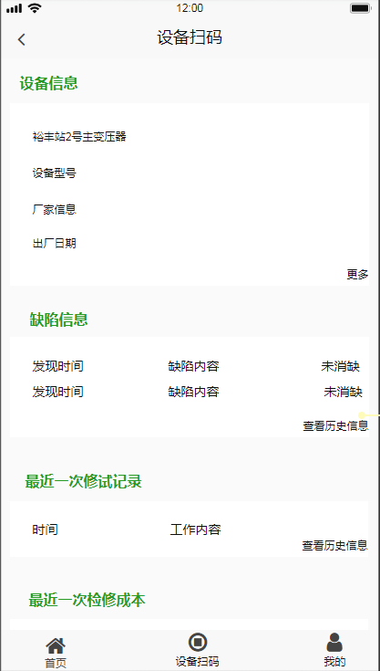

## 作业信息

### 功能描述

在该页面中显示当前设备名称、作业卡的名称。用户需要录入当前设备的调度双重编号，作业卡编号。并且提供针对该项工作需要配置的备品备件、消耗性材料、车辆工器具等信息的查询。

### 界面原型

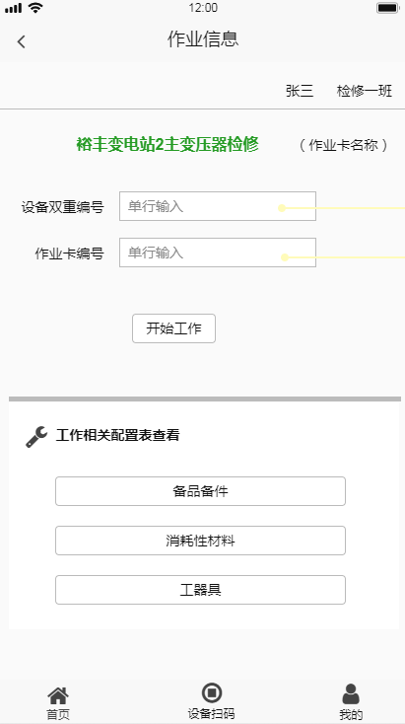

### 按钮功能说明

【开始工作】：导航至该作业卡的工序执行页面。

【备品备件】：导航至备品备件查询界面。只显示当前作业卡需要的备品备件。只有需要查看，无需记录。

【消耗性材料】：导航消耗性材料至查询界面。只显示当前作业卡需要的消耗性材料。只有需要查看，无需记录。

【工器具】：导航至工器具查询界面。只显示当前作业卡需要的工器具。只有需要查看，无需记录。

### 属性说明

|  |  |  |  |  |
| --- | --- | --- | --- | --- |
| **字段内容** | **数据类型** | **是否必填** | **输入方式** | **内容及规则** |
| 调度双重编号 | 文本 | 是 | 自动显示 | 取设备运行编号 |
| 作业卡编号 | 文本 | 是 | 自动显示 | 自动生成。 |

## 工序卡执行

### 功能描述

根据系统后台初始化配置的内容，当用户选择某一作业卡后，该项作业卡上的所有工序及标准要求、风险提示等信息自动显示。用户按照提示进行每一道工序的执行，系统能够**记录该项工作的执行时间**，用户根据页面内容**录入工序执行结果**。

工作完毕后，根据工作实际情况记录备品备件、消耗性材料及车辆工器具的试用数量。

该项工作的持续时间即为所用工序执行时间之和。

当用户点击某一道工序进行工序执行详细页面后，系统开始计时。每一道工序均提供计时暂停功能。用户点击暂停按钮，则停止计时。点击开始按钮，再继续计时。

所有工序执行完毕后，填写工作小结。主要是录入本次作业参与人员和本次工作的执行评价。并且可以看到当前设备本次检修或试验工作的成本信息。

### 界面原型

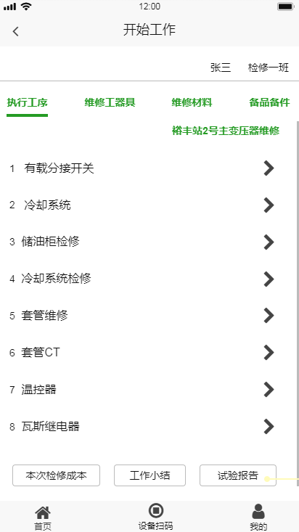

### 按钮功能说明

【工作小结】：导航至工作小结页面。

【本次检修成本】：导航至设备检修成本页

【保存】：执行工序详细页面中的按钮。点击该按钮导航至工序执行列表界面。选择进入下一道工序的详细界面。

【取消】：留在当前页，清空结果录入里的内容。

【保存】：备品备件使用情况记录、消耗性材料使用情况记录、工器具使用情况记录页面中的保存按钮。点击该按钮还是停留在本页面，只是保存本页面中输入的内容。

### 属性说明

工序执行界面中显示的工序列表均来源于WEB端基础配置模块中该项作业卡给出的所有工序名称。点击某一道工序后导航至工序执行详细界面，在该界面中显示该工序对应的“标准及要求”和“风险辨识与预控措施”等信息。并且根据客户提供的作业卡内容显示对应的结果录入界面。

|  |  |  |  |  |
| --- | --- | --- | --- | --- |
| **字段内容** | **数据类型** | **是否必填** | **输入方式** | **内容及规则** |
| 工作人员确认签字 | 文本 | 是 | 自动显示允许编辑 | 自动显示当前登录人所在班组的所有人员姓名，允许用户对人员进行删除或手工录入其他人员姓名。 |
| 执行评价 | 文本 | 是 | 手工录入 | 对本次工作的总结，系统提供语音录入。也支持图片附件的上传。 |

## 试验报告

### 功能描述

针对**试验类的作业卡**，在工序执行界面中，除了**录入**该**项目工序的执行结果**外。系统还提供针对该道工序**试验结果**数据的录入。按照试验报告中试验项名称在工序中显示，用户执行该工序时，同时记录试验结果数据。**并且录入项的后面显示当前设备上一次试验数据**。

并在工序列表界面中提供试验报告其他信息的维护功能。

### 界面原型

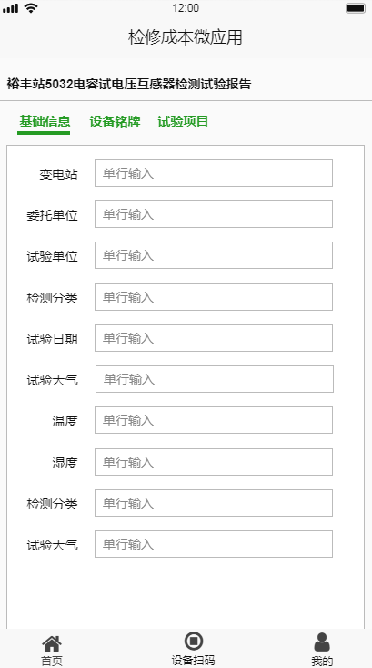

### 按钮说明

【历史试验报告】：导航至当前设备该项试验最近一次的试验报告数据。

【基础信息】：显示试验报告中基础信息部分的字段内容。能够根据自动获取的数据自动显示内容，**无需用户录入**。

【设备名牌】：显示试验报告中设备铭牌部分的字段内容。能够自动获取的数据自动显示，**无需用户录入**。

【试验项目】：显示试验报告中试验项目部分的字段内容。一些初始值或额定值系统能够自动获取的则自动显示，无需用户录入。一些**需要通过公式计算得出**的，系统内置计算公式，自动显示结果。

【保存】：保存当前页面内容，并返回工序列表页面。

【取消】：停留在当前页，清空录入内容。

### 属性说明

此处字段是以试验报告模板为准，本文档只描述CVT试验报告。

1. 基础信息部分

|  |  |  |  |  |
| --- | --- | --- | --- | --- |
| **字段内容** | **数据类型** | **是否必填** | **输入方式** | **内容及规则** |
| 变电站 | 文本 | 是 | 自动显示 |  |
| 委托单位 | 文本 | 是 | 手工录入 |  |
| 试验单位 | 文本 | 是 |  |  |
| 试验日期 | 日期 | 是 | 日期选择器 |  |
| 检测分类 | 文本 | 是 | 下拉选择或手工录入 | 需要与用户沟通 |
| 试验天气 | 文本 | 是 | 手工录入 |  |
| 温度 | 文本 | 是 | 手工录入 |  |
| 湿度 | 文本 | 是 | 手工录入 |  |

1. 设备铭牌

|  |  |  |  |  |
| --- | --- | --- | --- | --- |
| **字段内容** | **数据类型** | **是否必填** | **输入方式** | **内容及规则** |
| 运行编号 | 文本 | 是 | 自动显示 | 取自PMS系统相应字段。 |
| 生产厂家 | 文本 | 是 | 自动显示 | 取自PMS系统相应字段。 |
| 额定电压 | 文本 | 是 | 自动显示 | 取自PMS系统相应字段。 |
| 投运日期 | 日期 | 是 | 自动显示 | 取自PMS系统相应字段。 |
| 出厂日期 | 文本 | 是 | 自动显示 | 取自PMS系统相应字段。 |
| 出厂编号 | 文本 | 是 | 自动显示 | 取自PMS系统相应字段。 |
| 设备型号 | 文本 | 是 | 自动显示 | 取自PMS系统相应字段。 |
| 结构形式 | 文本 | 是 | 自动显示 | 取自PMS系统相应字段。 |
| 节数 | 文本 | 是 | 自动显示 | 取自PMS系统相应字段。 |

1. 试验项目

|  |  |  |  |  |
| --- | --- | --- | --- | --- |
| **字段内容** | **数据类型** | **是否必填** | **输入方式** | **内容及规则** |
| A相绝缘电阻C上1测量值（MΩ） | 数值 | 是 | 手工录入 | 校验规则需要与Dpf沟通。 |
| B相绝缘电阻C上1测量值（MΩ） | 数值 | 是 | 手工录入 | 校验规则需要与Dpf沟通。 |
| C相绝缘电阻C上1测量值（MΩ） | 数值 | 是 | 手工录入 | 校验规则需要与Dpf沟通。 |
| A相绝缘电阻C上1初值差（%） | 数值 | 是 | 自动显示 | 计算规则需要与Dpf沟通。 |
| B相绝缘电阻C上1初值差（%） | 数值 | 是 | 自动显示 | 计算规则需要与Dpf沟通。 |
| C相绝缘电阻C上1初值差（%） | 数值 | 是 | 自动显示 | 计算规则需要与Dpf沟通。 |
| 绝缘电阻C上1单项结论 | 文本 | 是 | 手工录入 |  |
| A相绝缘电阻C上2测量值（MΩ） | 数值 | 是 | 手工录入 | 校验规则需要与Dpf沟通。 |
| B相绝缘电阻C上2测量值（MΩ） | 数值 | 是 | 手工录入 | 校验规则需要与Dpf沟通。 |
| C相绝缘电阻C上2测量值（MΩ） | 数值 | 是 | 手工录入 | 校验规则需要与Dpf沟通。 |
| A相绝缘电阻C上2初值差（%） | 数值 | 是 | 自动显示 | 计算规则需要与Dpf沟通。 |
| B相绝缘电阻C上2初值差（%） | 数值 | 是 | 自动显示 | 计算规则需要与Dpf沟通。 |
| C相绝缘电阻C上2初值差（%） | 数值 | 是 | 自动显示 | 计算规则需要与Dpf沟通。 |
| 绝缘电阻C上2单项结论 | 文本 | 是 | 手工录入 |  |
| A相绝缘电阻C上3测量值（MΩ） | 数值 | 是 | 手工录入 | 校验规则需要与Dpf沟通。 |
| B相绝缘电阻C上3测量值（MΩ） | 数值 | 是 | 手工录入 | 校验规则需要与Dpf沟通。 |
| C相绝缘电阻C上3测量值（MΩ） | 数值 | 是 | 手工录入 | 校验规则需要与Dpf沟通。 |
| A相绝缘电阻C上3初值差（%） | 数值 | 是 | 自动显示 | 计算规则需要与Dpf沟通。 |
| B相绝缘电阻C上3初值差（%） | 数值 | 是 | 自动显示 | 计算规则需要与Dpf沟通。 |
| C相绝缘电阻C上3初值差（%） | 数值 | 是 | 自动显示 | 计算规则需要与Dpf沟通。 |
| 绝缘电阻C上3单项结论 | 文本 | 是 | 手工录入 |  |
| A相绝缘电阻C下1测量值（MΩ） | 数值 | 是 | 手工录入 | 校验规则需要与Dpf沟通。 |
| B相绝缘电阻C下1测量值（MΩ） | 数值 | 是 | 手工录入 | 校验规则需要与Dpf沟通。 |
| C相绝缘电阻C下1测量值（MΩ） | 数值 | 是 | 手工录入 | 校验规则需要与Dpf沟通。 |
| A相绝缘电阻C下1初值差（%） | 数值 | 是 | 自动显示 | 计算规则需要与Dpf沟通。 |
| B相绝缘电阻C下1初值差（%） | 数值 | 是 | 自动显示 | 计算规则需要与Dpf沟通。 |
| C相绝缘电阻C下1初值差（%） | 数值 | 是 | 自动显示 | 计算规则需要与Dpf沟通。 |
| 绝缘电阻C下1单项结论 | 文本 | 是 | 手工录入 |  |
| A相绝缘电阻C下2测量值（MΩ） | 数值 | 是 | 手工录入 | 校验规则需要与Dpf沟通。 |
| B相绝缘电阻C下2测量值（MΩ） | 数值 | 是 | 手工录入 | 校验规则需要与Dpf沟通。 |
| C相绝缘电阻C下2测量值（MΩ） | 数值 | 是 | 手工录入 | 校验规则需要与Dpf沟通。 |
| A相绝缘电阻C下2初值差（%） | 数值 | 是 | 自动显示 | 计算规则需要与Dpf沟通。 |
| B相绝缘电阻C下2初值差（%） | 数值 | 是 | 自动显示 | 计算规则需要与Dpf沟通。 |
| C相绝缘电阻C下2初值差（%） | 数值 | 是 | 自动显示 | 计算规则需要与Dpf沟通。 |
| 绝缘电阻C下2单项结论 | 文本 | 是 | 手工录入 |  |
| ... 其他字段同上，不再一一列出，详见试验报告模板。 | | | | |

## 作业成本统计

### 功能描述

当工序执行界面中显示的所有工序均被执行完毕，并且对应本次作业的备品备件、消耗性材料和工器具使用情况全部都进行了记录。则点击“本次检修成本”按钮导航至检修成本页。系统按照预先设置好的计算公式，列出本次检修工作的人工成本、材料成本和机械台班成本。

计算方式如下：

人工成本=所有参加该项工作的人员单价*工时之和

本次作业卡上“工作人员确认签名”字段中记录的人员，该人员每小时的成本已经预先在WEB端基础配置中录入。

该项工作的总工时为所有工序的时间之和。

材料成本=使用材料数量*材料单价

使用材料数量取备品备件和消耗性材料使用情况记录表中用户记录的内容。

所有备品备件和消耗性材料的单价均已预先在WEB端基础配置中录入，根据物料编码取相应的单价信息。

机械台班成本=机械台班费

工器具使用情况记录表中用户记录的内容。

所有工器具每一次使用的台班单价均已预先在WEB端基础配置中录入，根据物料编码取相应的价格信息。

该页面中除了显示成本信息外，还需要显示当前设备名称、作业时间和作业卡名称。

# WEB端后台系统设计

## 基础信息配置

### 标准化作业卡维护

按照客户提供的卡进行梳理，建立卡与设备类型的对应关系，建立卡和班组的对应关系。按照工作性质对卡进行分类。分为：试验和检修两大类。

本次只针对电容式电压互感器检测这一种作业提供试验报告的录入功能和历史试验报告的查询。除此卡外，其他类型的卡暂时不提供试验报告录入和历史历史试验报告查询功能。

在基础信息配置中建立每张作业卡的模板，卡的显示内容和填报内容分开管理和存储。

每一张卡因填报内容不同，可能需要单独设计填报格式。根据卡的内容梳理出以下两大类五种填报类型。

首先根据卡的模板分为三相合一填报和分相填报。每一类下面又分为以下五种类型。

分别是：

**1、人员签名**

系统默认显示当前登录人所在班组的所有人员姓名，由登录人删除需要的人员姓名。

**2、工序执行完成**

用户在界面中点击保存按钮，系统默认为该道工序工作完成。

**3、录入数据**

需要按照相应字段，录入相关数值。经过梳理共有以下字段。

|  |  |
| --- | --- |
| **现场指示值（Mpa）** | **下主接线板接触电阻（Ω）** |
| **环境温度（℃）** | **支撑瓷套：干弧距离（mm）** |
| **SF6密度继电器厂家、型号、报警闭锁压力** | **总爬电距离（mm）** |
| **合闸挚子间隙（mm）** | **伞间距（mm）** |
| **分闸挚子间隙（mm）** | **灭弧室：干弧距离（mm）** |
| **合闸铁心行程（mm）** | **总爬电距离（mm）** |
| **分闸铁心行程（mm）** | **伞间距（mm）** |
| **控制回路及辅助回路绝缘电阻（MΩ）** | **高压套管油位（ %）** |
| **电机回路绝缘电阻（MΩ）** | **中压套管油位（%）** |
| **合闸线圈电阻（Ω ）** | **低压套管a油位（%）** |
| **分闸线圈电阻（Ω）** | **低压套管x油位（ %）** |
| **副分闸线圈电阻（Ω）** | **中性点套管油位（ %）** |
| **合闸线圈绝缘电阻（Ω）** | **接触电阻值高压套管（μΩ）** |
| **分闸线圈绝缘电阻（Ω）** | **接触电阻中压套管（ μΩ）** |
| **副分闸线圈绝缘电阻（Ω）** | **接触电阻低压套管a（μΩ）** |
| **分闸电磁铁最低动作电压值（V）** | **接触电阻低压套管x （μΩ）** |
| **合闸电磁铁最低动作电压值（V）** | **接触电阻中性点套管（μΩ）** |
| **非全相保护的时间继电器时间设定值（S）** | **本体储油柜油位计示数（%）** |
| **储能打压超时时间设定值（S）** | **本体储油柜储油柜总高（cm）** |
| **上主接线板接触电阻（Ω）** | **本体储油柜油面高度（cm）** |

**4、单选项**

用户需要根据项目名称，从下拉框中选择。分别有“开/关”，”是/否”。

**5、录入文本**

用户需要根据项目名称，录入文本信息。如：有载分接开关位置： 分接。

PS：除了上述根据卡的填报要求增加字段外，某几张卡（例如：SF6电流互感器检测作业卡）里风险辨识与预控措施里需要录入带电运行间隔。此字段显示在结果填报模块。属于录入文本这类。未来输出WORD打印版时，再按照模板格式把用户录入的信息显示在相应位置。

#### 功能描述

首先录入作业卡名称、设备类型、使用对象、作业类型等信息。然后点击保存。

在此作业卡内录入该作业卡对应的工序信息。包含工序名称、标准及要求、风险辨识与预控措施和工序执行结果。

录入完一道工序后点击新增工序按钮，开始录入下一道工序。

具体工序的配置表见整理后的工序配置表.XLS

### 人员工时单价维护

以用户企业员工代码为唯一标识，建立人员的工时单价。由人资提供该人员每小时的工作成本。在系统中进行维护。

### 物料编码和单价维护

根据客户提供的卡，汇集所有卡中列出的备品备件、消耗性材料和工器具。找到其对应的物料编码。并以物料编码为唯一标识，从物资系统中查询该物料的单价信息。在系统中进行维护。

## 与PMS接口数据

根据移动端功能设计，此处列出需要从PMS系统中取的数据如下：

1. 裕丰站所有的一次设备台帐。设备编码，设备名称、设备所属间隔和设备的层级关系。
2. 取主变压器、组合电器、电流互感器、电压互感器、断路器、隔离开关、电抗器、电力电容器、站用变、避雷器、开关柜、消弧装置、接地变、耦合电容器14类设备的公共属性和运行参数。
3. 取上述14类设备自投运起所有的修试记录、缺陷信息、试验报告等。
4. 取本年度裕丰站停电计划
5. 取本年度裕丰站工作票信息。工作票号，工作票内容、停电间隔和停电时间。

## 单体设备检修成本统计图表

### 设备检修成本报表

#### 功能描述

根据移动端用户完成任务数据提交后，回传至WEB端形成设备检修成本的查询。提供按照设备名称，作业班组，工作任务等维度进行数据查询。

查询主界面显示当前维度的成本累计数据，点击成本数据可以导航至详细界面。在该界面中可以查看成本组成的详细信息。

报表提供按年度和月度的查询条件，默认当前年度和当前月度。也可以置空，如果为空则是按照查询维度自动累加检修成本。

#### 界面原型

* 按照单体设备维度进行展现

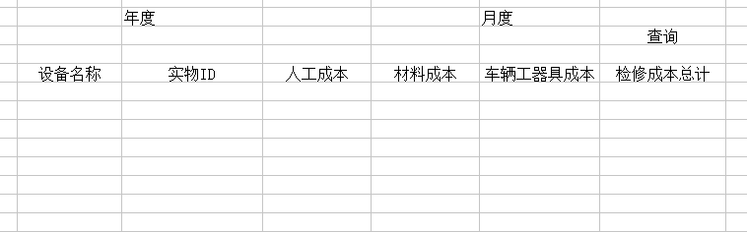

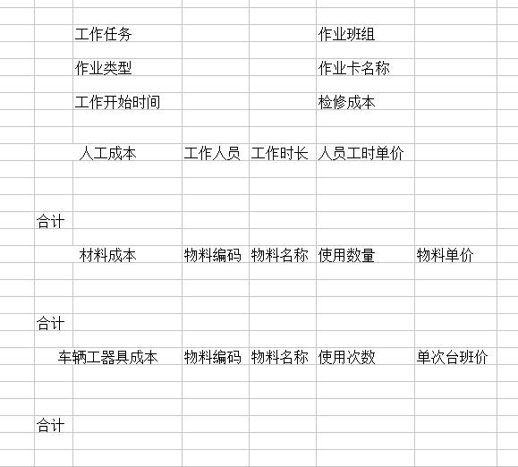

PS：如果检修成本是由多次任务组成的，则分别显示每一次任务的详细成本信息。

* 按照工作任务维度进行展现

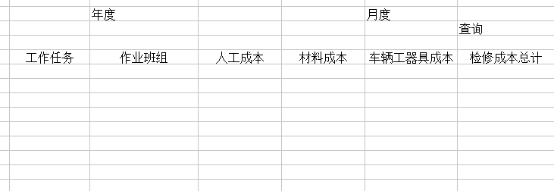

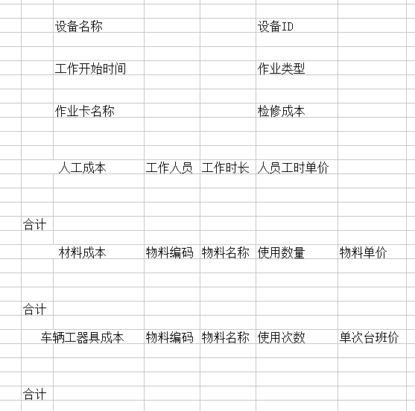

PS：如果检修成本是由多台设备组成的，则分别显示每一台设备的详细成本信息。

#### 属性说明

* 按照单体设备维度进行展现

|  |  |  |
| --- | --- | --- |
| **字段内容** | **数据类型** | **内容及规则** |
| 年度 | 下拉框 | 显示年份，默认为当前年，允许为空。显示格式：YYYY |
| 月度 | 下拉框 | 显示月份，默认为当前月，允许为空。显示格式：MM |
| 人工成本 | 数值 | 该设备在查询条件时间范围内历次工作人工成本之和。小数点后两位 |
| 材料成本 | 数值 | 该设备在查询条件时间范围内历次工作材料成本之和。小数点后两位 |
| 车辆工器具成本 | 数值 | 该设备在查询条件时间范围内历次工作车辆工器具成本之和。小数点后两位 |

* 按照单体设备维度进行展现详细页面

|  |  |  |
| --- | --- | --- |
| **字段内容** | **数据类型** | **内容及规则** |
| 年度 | 下拉框 | 显示年份，默认为当前年，允许为空。显示格式：YYYY |
| 月度 | 下拉框 | 显示月份，默认为当前月，允许为空。显示格式：MM |
| 工作任务 | 文本 |  |
| 作业班组 | 文本 |  |
| 作业类型 | 文本 | 取作业卡对应的作业类型 |
| 作业卡名称 | 文本 | 取作业卡的名称 |
| 工作开始时间 | 日期 | 该设备对应的作业卡中第一道工序开始执行的时间 |
| 检修成本 | 数值 |  |
| 人工成本 | 数值 | 当前设备单次工作人工成本。小数点后两位 |
| 材料成本 | 数值 | 当前设备单次工作材料成本。小数点后两位 |
| 车辆工器具成本 | 数值 | 当前设备单次工作车车辆工器具成本。小数点后两位 |

* 按照工作任务维度进行展现

|  |  |  |
| --- | --- | --- |
| **字段内容** | **数据类型** | **内容及规则** |
| 年度 | 下拉框 | 显示年份，默认为当前年，允许为空。显示格式：YYYY |
| 月度 | 下拉框 | 显示月份，默认为当前月，允许为空。显示格式：MM |
| 人工成本 | 数值 | 该设备在查询条件时间范围某次工作任务涉及到的所有设备的人工成本之和。小数点后两位 |
| 材料成本 | 数值 | 该设备在查询条件时间范围某次工作任务涉及到的所有设备的材料成本之和。小数点后两位 |
| 车辆工器具成本 | 数值 | 该设备在查询条件时间范围某次工作任务涉及到的所有设备的车辆工器具成本之和。小数点后两位 |

* 按照工作任务维度进行展现详细页面

|  |  |  |
| --- | --- | --- |
| **字段内容** | **数据类型** | **内容及规则** |
| 年度 | 下拉框 | 显示年份，默认为当前年，允许为空。显示格式：YYYY |
| 月度 | 下拉框 | 显示月份，默认为当前月，允许为空。显示格式：MM |
| 设备名称 | 文本 |  |
| 实物ID | 文本 |  |
| 工作开始时间 | 日期 | 该设备对应的作业卡中第一道工序开始执行的时间 |
| 作业类型 | 文本 | 取作业卡对应的作业类型 |
| 作业卡名称 | 文本 | 取作业卡的名称 |
| 检修成本 | 数值 |  |
| 人工成本 | 数值 | 当前设备本次工作人工成本。小数点后两位 |
| 材料成本 | 数值 | 当前设备本次工作材料成本。小数点后两位 |
| 车辆工器具成本 | 数值 | 当前设备本次工作车车辆工器具成本。小数点后两位 |

### 设备检修成本分析图

#### 功能描述

页面进行四分格，提供四种图表。基于移动终端回传的数据，从多个角度展现单体设备检修成本信息。

1. 某一个年度内裕丰站各个月度的检修成本，采用柱状图来显示。

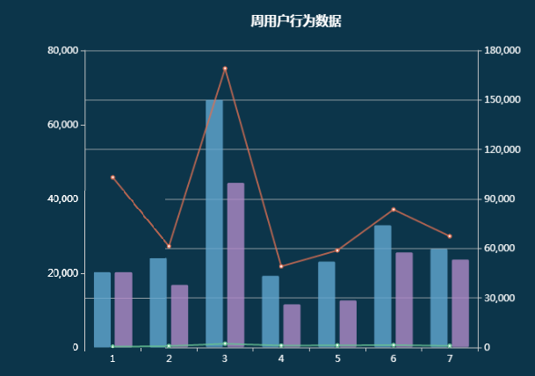

上图只是示意图

横轴显示月度，1-12月份。如果某个月没有发生检修工作，则不显示。

纵轴显示金额数据，条形图每个月只有一条，但是分为三种颜色，每个颜色代表一种成本类型。分别是人工成本、材料成本和车辆工器具成本。

1. 某一个年度内裕丰站主设备的检修成本，采用网状图来显示。

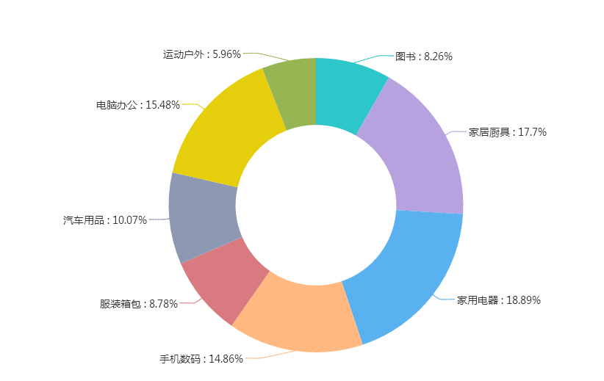

上图只是示意图

主设备为：主变压器、断路器、组合电器、隔离开关、电流互感器、电压互感器、电抗器和电容器。

不同颜色代表不同的设备类型。

1. 按作业性质显示成本信息，采用折线图。

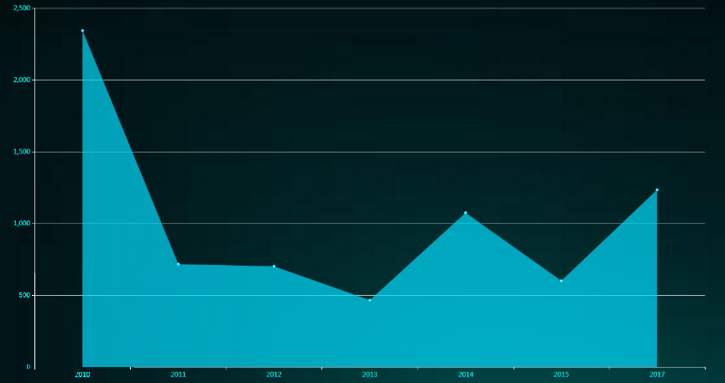

上图只是示意图

横轴显示月度，1-12月份。如果某个月没有发生检修工作，则不显示。

纵轴显示金额数据，作业性质分为检修、试验和检测三大类。不同类型用不同的颜色表示

1. 某一年度内裕丰站所有检修成本，显示各类成本的占比情况。

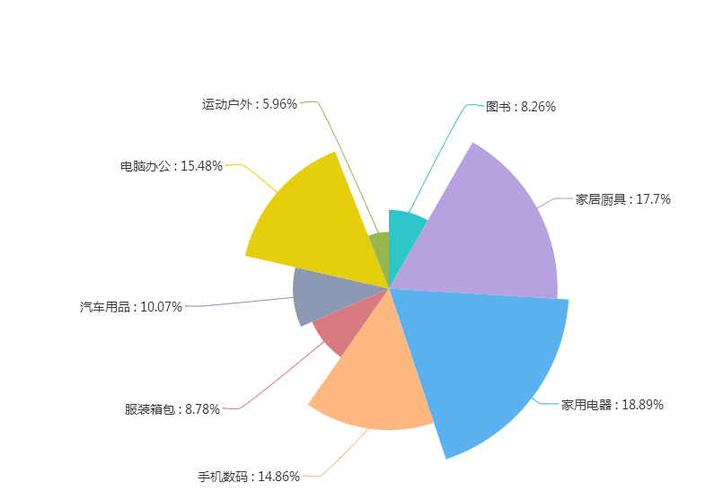

上图只是示意图

成本类型分为：人工成本、材料成本、车辆工器具成本